Wegslepen voertuig te Drunen
Burgemeester en wethouders maken bekend dat zij gebruik hebben gemaakt van hun bevoegdheid tot het wegslepen van het volgende voertuig:
• Een Opel Vectra kleur blauw met kenteken PJA-33591.
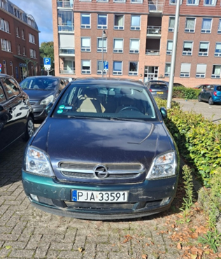
Het voertuig is op 1 oktober 2024 van het parkeerterrein aan de Stationsstraat in Drunen weggesleept. Het voertuig staat opgeslagen bij de gemeentewerf van de gemeente Heusden, Duinweg 37 te Drunen. De rechthebbende kan, na betaling van de kosten verbonden aan het verwijderen en het bewaren, de auto terugkrijgen.
Wij roepen de eigenaar of houder van het voertuig op zich binnen 13 weken na publicatie van deze bekendmaking bij de gemeente Heusden te melden. Als de auto binnen deze periode niet is opgehaald, dan gaan wij over tot het verkopen of vernietigen van de auto.
Deze periode gaat in op 1 oktober 2024 en loopt tot en met 31 december 2024. De kosten voor het wegslepen en bewaren moet worden betaald door de eigenaar of houder van het voertuig.
Voor vragen kunt u contact opnemen met het cluster Veiligheid en Handhaving, via het telefoonnummer (073) 513 17 89. Tegen dit besluit kan bezwaar worden gemaakt, zie bezwaarclausule.
Bezwaar
Bent u het niet eens met dit besluit? Dan kunt u hiertegen schriftelijk en binnen zes weken na de verzenddatum van dit besluit bij de gemeente een bezwaarschrift indienen. Wilt u het bezwaarschrift ondertekenen en ervoor zorgen dat het in ieder geval de volgende gegevens bevat:
uw naam en adres;
de datum;
een omschrijving (of een kopie) van het besluit waartegen u bezwaar maakt;
argumenten voor het bezwaar;
U kunt uw bezwaarschrift ook digitaal indienen. Kijk hiervoor op www.heusden.nl/Digitale_balie/E_Formulieren. Hiervoor heeft u wel een elektronische handtekening (DigiD) nodig.
Naast het bezwaarschrift kunt u bij de Rechtbank een voorlopige voorziening en/of schorsing van het besluit vragen. Zo kunt u in een dringend geval, in afwachting van de beslissing op het bezwaarschrift, voorlopig mogelijk nadelige gevolgen van het besluit voorkomen. Een verzoek kunt u doen via http://loket.rechtspraak.nl/bestuursrecht; ook hiervoor heeft u een elektronische handtekening (DigiD) nodig. Schriftelijk kan ook en wel bij de Voorzieningenrechter van de Rechtbank Oost-Brabant, Sector Bestuursrecht, Postbus 90125, 5200 MA ’s-Hertogenbosch.

